Escola Municipal de Educação Básica Augustinho Marcon.
Catanduvas, junho/julho de 2021.
Diretora: Tatiana Bittencourt Menegat.
Assessora Técnica Pedagógica: Maristela Apª. Borella Baraúna.
Assessora Técnica Administrativa: Margarete Petter Dutra.
Professora: MARLI MONTEIRO DE FREITAS.
Aluno(a):.........................................................................
Turma: 2º ano.

AULA 19 - SEQUÊNCIA DIDÁTICA – ARTE
DATA: 28/06 A 02/07/2021

TEMA: ILUSTRANDO O ALFABETO

NESTA AULA VAMOS CONHECER UM POUCO SOBRE O ARTISTA QUE GOSTAVA DE FAZER ARTE COM OS NÚMEROS E COM O ALFABETO, ALEM DE MUITOS OUTROS OBJETOS QUE ELE TRANSFORMAVA EM OBRAS DE ARTES:
JASPER JOHNS
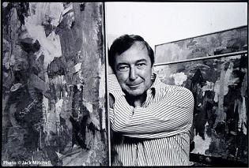

JASPER JOHNS É UM PINTOR NORTE-AMERICANO DO MOVIMENTO POP ART. TALVEZ TENHA SIDO UM DOS MAIS IMPORTANTES ENTRE OS PIONEIROS DA POP ART NOS ESTADOS UNIDOS. JASPER COMEÇOU A PINTAR OBJETOS “NORMAIS” COMO POR EXEMPLO AS BANDEIRAS, MAPAS, ALGARISMOS, LETRAS PARA QUE SEUS TELESPECTADORES EXPERIMENTASSEM ESSES SÍMBOLOS DE NOVAS MANEIRAS. PARA O
ARTISTA TRANSFORMAR E MODIFICAR OBJETOS EM ARTES ERA SEU MAIOR DESEJO DE ARTISTA DO MOMENTO.

OBRA DE JASPER JOHNS

COM ALFABETO COM NUMEROS
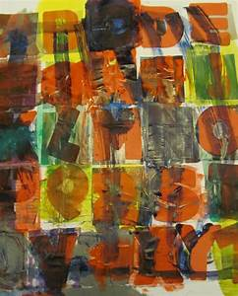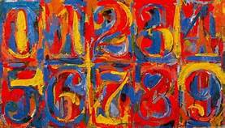

VAMOS USAR AS CORES QUENTES E CORES FRIAS PARA COLORIR OS DESENHOS :

CORES QUENTES : AMARELO,VERMELHO E LARANJA.
CORES FRIAS: AZUL,VERDE E ROXO.

1 - ATIVIDADE: NESTA AULA VAMOS FAZER ARTE COM O AS LETRAS DO ALFABETO:

AGORA É COM VOCÊ.

NO CADERNO DE DESENHO FAÇA 26 QUADRADOS DE TAMANHOS IGUAI EM CADA ESPAÇO COLOQUE UMA LETRA DO ALFABETO CONFORME AO EXEMPLO ABAIXO.

DESENHE UM OBJETO QUE INICIE COM CADA LETRA DO ALFABETO NOS QUADRADOS.

EXEMPLO DE COMO DESENHAR

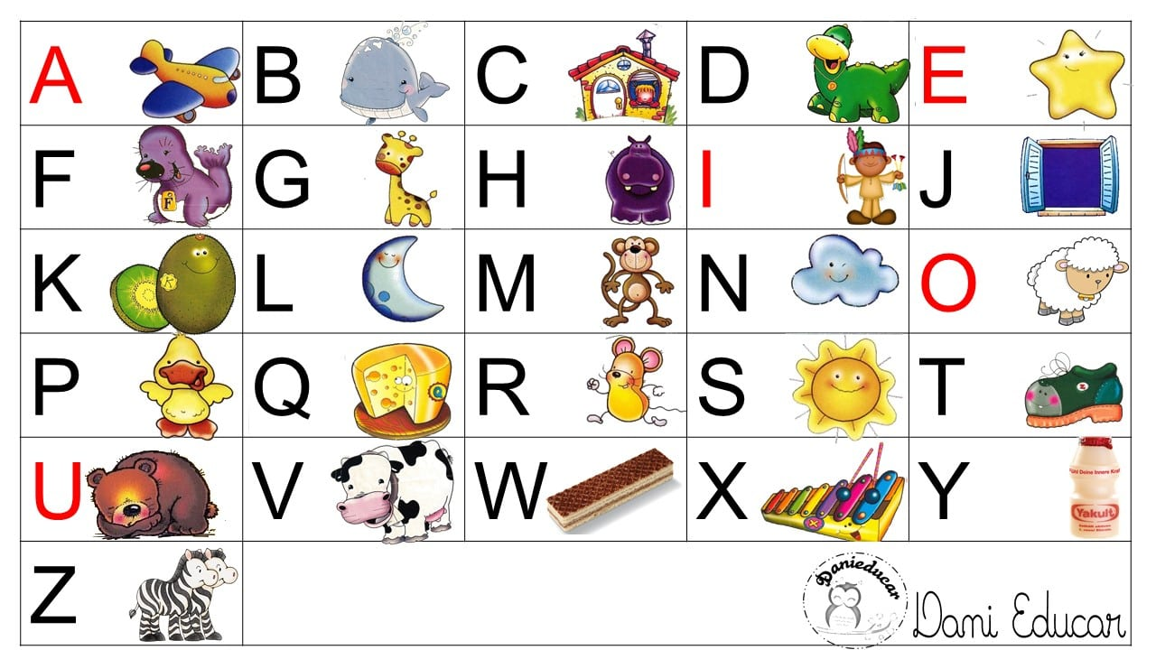

A | B | C
D | E | F
G | H | I
J | K | L
M | N | O
P | Q | R
S | T | U
V | W | X
Y | Z

REGISTRAR E MANDAR NO PARTICULAR DA PROFESSORA MARLI.

